semana nacional do livro e da biblioteca
Quem conta um conto...e outros contos
Questão 1
E Américo Pisca-Pisca, pisca-piscando que não acabava mais, estirou-se de papo para cima à sombra da jabuticabeira.
Dormiu. Dormiu e sonhou. Sonhou com o mundo novo, inteirinho reformado pelas suas mãos. Que beleza!
De repente, porém, no melhor do sonho, plaf! uma jabuticaba cai do galho bem em cima do seu nariz.
Em A Reforma da Natureza

Explique por que as frutas caem das árvores quando estão maduras e não ficam no pé até que alguém as colha.

Questão 2
E
O MÊS DE ABRIL
ra em abril, o mês do dia de anos de Pedrinho e por todos considerado o melhor mês do ano. Por quê? Porque não é frio nem quente e não é mês das águas nem de seca – tudo na conta certa! E por causa disso inventaram lá no Sítio do Picapau Amarelo uma grande novidade: as férias-de-lagarto. (em Viagem ao Céu)
Circule a estação em que se encontravam os personagens.

PRIMAVERA OUTONO VERÃO INVERNO

Justifique sua resposta.

Questão 3
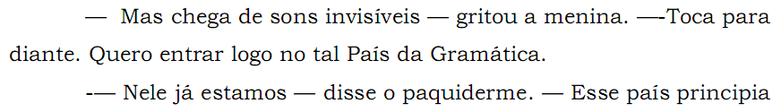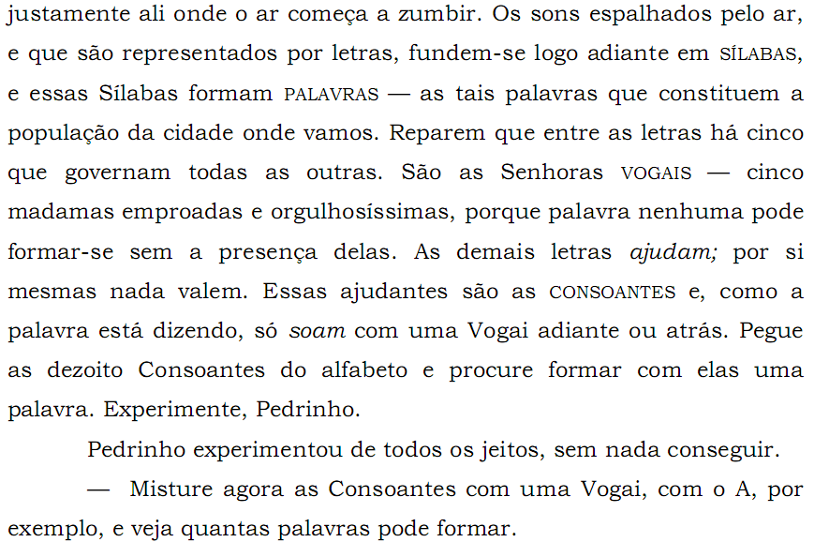

Em, Emília no País da Gramática

Quantas palavras você consegue escrever com as letras que formam a palavra RINOCERONTE? Pode repetir letras e divirta-se.

Questão 4
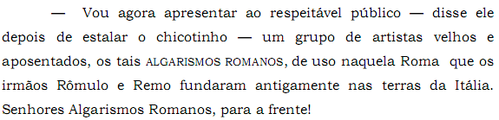
(...)
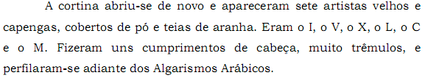
(...)
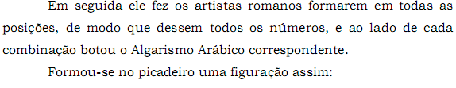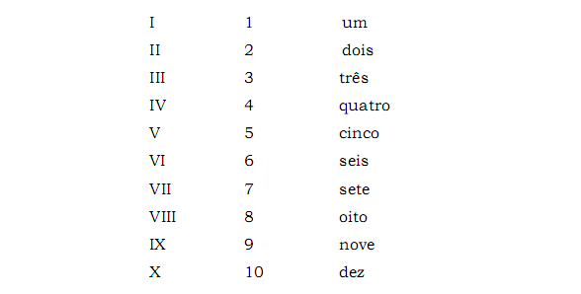
(...)
(...)
Em, Matemática da Emília

Escreva a posição que os algarismos romanos deveriam assumir para formar o número proposto pela Narizinho.

Questão 5
Emília inventou uma língua para lá de maluca. Para entender o que ela está falando, substitua as letras dos balões seguindo o quadro abaixo.

a) Complete a letra que está faltando no quadro.
b) Reescreva a fala de Emília no balão.

TROQUE | POR
Y | A
Z | E
X | C
U | I

_______________________________________________________________________________________________________________________________________________________________________________________________

